附件2 **北京香格里拉饭店路线**

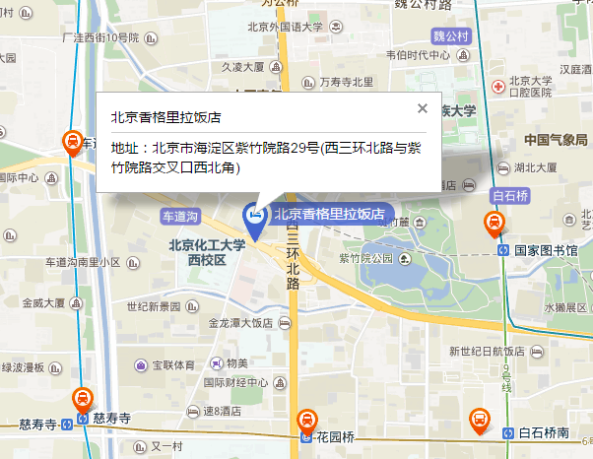

**自驾车**：经由三环行至西三环北路与紫竹院路交叉口西北角北京香格里拉饭店即可

**公交**：站点北洼路——114路 334路 347路 360路 360路快 437路 610路 632路 658路 运通104路 运通109路运通110路，下车之后东行300米即可。

站点紫竹桥——74路 300路 300路快 394路，下车之后上过街天桥，沿西三环辅路向北直行300米，到达紫竹院南路向西行150米左右即可。

站点紫竹桥北——362路 374路 534路 634路，下车之后南行200米上过街天桥进入紫竹院路，直行50米左右即可。